TEMA II: INTERCAMBIO GASEOSO EN EL PULMÓN.
TRANSPORTE DE GASES

- CIRCULACIÓN PULMONAR. MEMBRANA RESPIRATORIA
- PROCESO GENERAL DE DIFUSIÓN DE LOS GASES
- MECANISMO DE DIFUSIÓN Y TRANSPORTE DE GASES POR LA SANGRE
- DIFUSIÓN Y TRANSPORTE DE CO2

- CIRCULACIÓN PULMONAR. MEMBRANA RESPIRATORIA

CIRCULACIÓN PULMONAR: esta constituida por la rama vascular del pulmón en donde se produce el intercambio de gases (ventrículo derecho, arteria pulmonar, capilares
-intercambio gaseoso- vena pulmonar y aurícula derecha)

Los alveolos están rodeados por capilares, formando una red. El punto de contacto es lo que llamamos MEMBRANA RESPIRATORIA. Ésta tiene una distancia corta y un espesor de 1 micra, con una superficie total de 70m2.

Capas de la membrana respiratoria (de interna a externa):
  - Fina película de líquido que contiene sulfactante
  - Epitelio alveolar
  - Espacio intersticial
  - Membrana basal del capilar
  - Endotelio capilar
  - Sangre capilar

- PROCESO GENERAL DE DIFUSIÓN DE LOS GASES

DIFUSIÓN: es un fenómeno físico, por el que una sustancia disuelta es capaz de atravesar una membrana que separa dos disoluciones. La difusión de las moléculas disueltas, en este caso el O₂ o el CO₂, se produce de la disolución que tenga mayor concentración (hipertónica) hacia la de menor (hipotónica) y cesa cuando se alcanza el equilibrio (isotónica).

La presión de gas es una fuerza que impulsa a moverse y salir del que lo rodea, siempre pasan las moléculas del lugar donde hay mayor presión a donde hay menor presión. La zona se conoce como difusión y no gasta energía. El proceso de difusión utiliza la totalidad de la superficie de la membrana respiratoria.

- Factores e los que depende la magnitud de la difusión de un gas:

    - Depende del área de la membrana respiratoria, cuanto mayo sea a cantidad durante un enfisema, menos será la superficie de interacción

    - Cuanto mayor sea el gradiente de presión entre un lado y otro de la membrana respiratoria, mayor será la difusión

    - Cuanto más delgada sea la membrana, más difusión habrá. Si se padece pulmonía, los alveolos estarán ocupados por un líquido, aumentando la distancia.

    - Cuanto mayor sea la solubilidad del gas en la membrana respiratoria, mayor será la difusión. El CO2 es 20 veces más soluble que el O2 en la membrana respiratoria

    - Un gas difunde en la membrana respiratoria aproximadamente a la inversa de la raíz cuadrada de su peso molecular
/presión A - presión B/ x sup x solubilidad
Magnitud de difusión = --------------------------------------------------------------------
espesor de la membrana x peso molecular

Ecuación simplificada de la ley de Fick para la difusión de gases a través de tejidos

Vgas = volumen de gas que difunde a través de una membrana de tejido por unidad de tiempo (ml/min).
A = área de superficie de la berrera disponible para la difusión.
T = grosor de la membrana.
P1 - P2 = diferencia de presión parcial del gas entre la membrana.
PM = peso molecular del gas.

D α solubilidad
√PM

Vgas = A X D X (P1 -P2)
---------------------
T

- MECANISMO DE DIFUSIÓN Y TRANSPORTE DE GASES POR LA SANGRE

    - OXÍGENO
El transporte total de O2 desde el alveolo hasta las células (tejidos) requiere se 3 procesos:

      - Difusión del O2 desde los alveolos hacia la sangre pulmonar
      - Transporte del O2 por la sangre
      - Difusión de ese O2 desde la sangre capilar tisular hacia los tejidos

Estos procesos de difusión se producen dependiendo de la diferencia de presión de ese gas entre los dos puntos y de la solubilidad de ese gas en las membranas. La presión de O2 que tiene la sangre venosa que llega a los pulmones y sale por la arteria pulmonar (extremo arterial) es de 40 mmHg, la presión del alveolo es de 104 mmHg (gradiente de presión bastante grande)
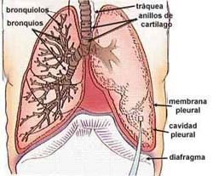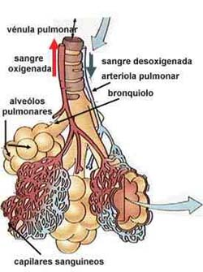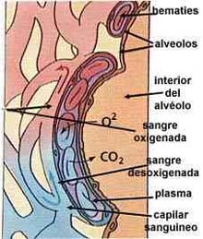

La sangre es transformada en sangre oxigenada a una presión de 100 mmHg, ésta regresará al corazón por las venas pulmonares, entrando en él a través de la aurícula izquierdo, de ahí pasará al ventrículo izquierdo y saldrá del corazón por la aorta, dirigiendo la sangre a todos los tejidos, en donde habrá una presión de más o menos 350 mmHg
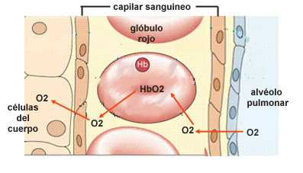
El oxígeno que ha sido cedido a los tejidos, es rápidamente utilizado por ellos, en el metabolismo de los azúcares, grasas y proteínas; por tanto en los tejidos la presión de O2 se mantendrá baja. Como consecuencia del metabolismo se produce CO2 y H2O.

El O2 es transportado por la sangre, una pequeña proporción está disuelta en el plasma y en los glóbulos rojos, pero la mayor parte de O2 es transportada por la hemoglobina.

Si tomáramos una muestra de sangre arterial (100 mm) y de sangre venosa (40 mm), sabiendo que la presión de O2 de ambas,

  - Coeficiente de utilización:

Esa llamada se recibe porque se produce un aumento de la concentración de CO2 y un aumento del pH, como consecuencia de la elevación de la concentración de hidrogeniones, esto sucede también cuando aumenta el ácido 2,3 difosfoglicérico (DPG) y cuando se eleva la temperatura. Para que la hemoglobina reduzca la afinidad que tiene por el O2, deberá ceder una mayor cantidad de moléculas de O2 a los tejidos hasta que esta situación se normalice.

  - DIÓXIDO DE CARBONO

El gradiente de presión es más bajo para la difusión del CO2, pero éste posee una solubilidad de 20 veces más, atravesando las membranas.
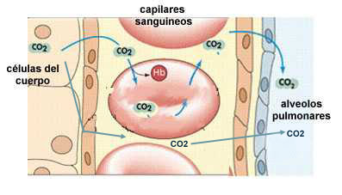
  - Presiones de CO2 en:

- En los tejidos donde se acumula en CO2 la presión es de 46 mmHg
- En la sangre oxigenada será de 40 mmHg
- En los alveolos de 40 mmHg
- En la sangre venosa de 46 mmHg
El CO2 se transporta por la sangre de tres formas:

  - Como CO2 disuelto en la sangre, en una proporción del 7% más o menos

  - El 27% se transporta combinado con la hemoglobina.

  - El más importante es el trasporte en forma de ion bicarbonato

Si no respiramos, acumulamos CO2, aumentando de esta forma el ácido carbónico (ácido débil que se disocia en ion bicarbonato + hidrogeniones) y produciendo un aumento de los hidrogeniones. El pH desciende en situaciones de acidosis. Si se eliminara mucho CO2 del organismo, se formaría poco ácido carbónico y disminuirían el hidrógeno.

